INFORME DE LA COMISIÓN DE CULTURA, ARTES Y COMUNICACIONES RECAÍDO EN EL PROYECTO DE LEY QUE ESTABLECE EL SEGUNDO SÁBADO DE OCTUBRE DE CADA AÑO COMO EL DÍA DEL ARTISTA LOCAL.
__________________________________________________________________

Boletín N° 11.490-24
HONORABLE CÁMARA:
La Comisión de Cultura, Artes y Comunicaciones pasa a informar, en primer trámite constitucional y primero reglamentario, el proyecto de ley individualizado en el epígrafe, originado en una moción de las diputadas Alejandra Sepúlveda Órbenes, Marcela Hernando Pérez y del diputado Vlado Mirosevic, Verdugo, y de los exdiputados Miguel Ángel Alvarado Ramírez y Claudio Arriagada Macaya.
I.-IDEA MATRIZ O FUNDAMENTAL DEL PROYECTO
La idea central del proyecto consiste en establecer un día determinado en el calendario nacional destinado a conmemorar al artista local.
II.-CONSTANCIAS REGLAMENTARIAS
Para los efectos de lo establecido en los números 2°, 4°, 5° y 7° del artículo 302 del Reglamento de la Corporación, la Comisión dejó constancia de lo siguiente:
1.- Que el artículo único no tiene carácter de quórum especial.
2.- Que tampoco es de competencia de la Comisión de Hacienda.
3.- Que el proyecto de ley fue aprobado en general por unanimidad. Votaron a favor las diputadas Carolina Marzán y Marisela Santibáñez y los diputados Florcita Alarcón, Nino Baltolu, Alejandro Bernales, Andrés Celis, Miguel Ángel Calisto, Marcelo Díaz (Presidente), Gonzalo Fuenzalida, Amaro Labra, y Renzo Trisotti.
4.- Que no hay artículos ni indicaciones rechazadas.
III.- DIPUTADO INFORMANTE
Se designó diputado informante al señor Alejandro Bernales Maldonado.

IV.- FUNDAMENTOS DEL PROYECTO
Los autores de la iniciativa destacan la importancia de los artistas locales, desde tiempos inmemoriales, pues desempeñan una función relevante en las sociedades ya que constituyen la base cultural de una comunidad, en otras palabras sus obras son una manifestación cultural producto del contacto directo con las pequeñas comunidades. No obstante, en los actuales tiempos modernos, el rol de este artista ha quedado relegado tanto por el Estado como por la sociedad civil y se ha dado paso a la vigencia de grandes artistas por sobre quienes son la primera fuente de contacto en cada agrupación humana.
Consideran que el artista local es trascedente en la cultura nacional pues es representativo de su comunidad, a la que se encuentra arraigado y porque participa de los actos culturales de la vida diaria de las personas, en peñas folclóricas, en juntas de vecinos, en escuelas, en fiestas locales, entre otros eventos de relevancia para la sociedad.
En esa línea indican que la visión del artista local debería enfocarse en ser el principal colectivo a nivel nacional en la creación y fomento artístico, ya que su aporte en las diversas manifestaciones del arte no es sino expresión de la comunidad a la que pertenece. De ahí que, sugieren, la necesidad de resaltar y visualizar el valor de la producción intelectual en las comunidades rurales y urbanas del país.
Por otro lado, hacen presente la deuda que el Estado chileno tiene con el artista local, tanto en lo que se refiere al enfoque de la política cultural, en lo concerniente a su promoción y difusión y en el mejoramiento de sus condiciones económicas.
Remarcan que este artista tiene una tremenda relevancia en la jerarquía cultural del país, sin embargo, han sido invisibilizados en las políticas culturales del Estado, por ello, insisten se requieren acciones que hagan patente su contribución al patrimonio cultural del país.
Por todo lo expuesto, señalan la importancia de visualizar el rol del artista local fijando un día en el calendario que los conmemore por su aporte a la formación cultural de la sociedad y, además, reconozca su contribución diaria en las distintas manifestaciones artísticas en su entorno territorial.

V.- ESTRUCTURA DEL PROYECTO.
El proyecto de ley está estructurado en base a un artículo único que establece el segundo sábado de octubre de cada año como el día del artista local.
V.- DISCUSIÓN Y VOTACIÓN GENERAL Y PARTICULAR DEL PROYECTO.
Atendidas las características de la iniciativa legal, por unanimidad de los integrantes presentes, la Comisión decidió efectuar la discusión y votación, tanto general como particular, en un solo acto.
La totalidad de los diputados presentes en el debate coincidieron con su fundamento y con la legítima aspiración de sus autores de contar con una ley que permita el justo reconocimiento a los artistas locales y que contribuya a darles la relevancia que se merecen en el escenario nacional.
La diputada Sepúlveda en su condición de autora de la moción, explicó que la iniciativa tiene por objeto comprender el concepto de artista local y darle a estos creadores la importancia que tiene en el desarrollo cultural del país, en sus tradiciones y en el fomento de lo artístico nacional. Para ello, continuó, es imprescindible instalar en el puesto que merecen a estos artistas por la contribución que hacen a la cultura nacional, entregando lo mejor de ellos para que el arte local se desarrolle en cada comuna y localidad del país.
Sostuvo que desde el año 2000 el poeta chileno colchagüino, don Rigoberto Meriño, ha aportado al enriquecimiento del artista local a través de la reflexión sobre la asociatividad en sus comunidades, de tal modo de encontrar respuestas a las carencias económicas y artísticas que tienen en su diario vivir. Manifestó que el señor Meriño a través de su experiencia con artistas de la provincia de Colchagua, definió el concepto de artista local como aquél que realiza su quehacer cultural en pequeñas comunidades, distinguiéndose del artista territorial que tiene reconocimiento a nivel provincial o regional.
Recalcó que los artistas locales son invisibilizados en las políticas culturales del Estado y por ello sus actuaciones suelen ser gratuitas o retribuidas mediante donaciones de la población, asumiendo que los recursos mayores se efectúan en la contratación de artistas foráneos, lo que genera una realidad económica adversa para quienes buscan en esta actividad su sustento laboral.
El diputado Andrés Celis propuso que no obstante fijar el segundo sábado de octubre de cada año como el día del artista local se les otorgue apoyo ya sea económico, publicitario o incentivos en la difusión de su arte y así esta iniciativa legal no queda limitada tan sólo a la declaración de un día en el calendario nacional.
El diputado Bernales afirmó que a lo largo del país existen muchos artistas destacados en temáticas culturales, artística y populares y que, sin embargo, no reciben premio alguno como estímulo o reconocimiento a su labor por parte del Estado.
VOTACIÓN
La Comisión, compartiendo los objetivos y fundamentos tenidos en consideración por la iniciativa, procedió a aprobar, en general, y en particular su texto por unanimidad. Votaron a favor las diputadas Carolina Marzán y Marisela Santibáñez y los diputados Florcita Alarcón, Nino Baltolu, Alejandro Bernales, Andrés Celis, Miguel Ángel Calisto, Marcelo Díaz (Presidente), Gonzalo Fuenzalida, Amaro Labra, y Renzo Trisotti.
********
Por las razones señaladas y por las que expondrá oportunamente el Diputado Informante, esta Comisión recomienda aprobar en los mismos términos el siguiente:

PROYECTO DE LEY

“Artículo único.- Declárase el segundo sábado de octubre de cada año como el Día del Artista Local.”.

********

Tratado y acordado, según consta en el acta correspondiente a la sesión celebrada el 10 de diciembre del año en curso, con la asistencia de los diputados Florcita Alarcón Rojas, Nino Baltolu Rasera, Alejandro Bernales Maldonado, Miguel Ángel Calisto Águila, Andrés Celis Montt, Marcelo Díaz Díaz (Presidente), Gonzalo Fuenzalida Figueroa, Amaro Labra Sepúlveda, Carolina Marzán Pinto, Hugo Rey Martínez, Marisela Santibáñez Novoa y Renzo Trisotti Martínez.
Asistió, además, la diputada Alejandra Sepúlveda Orbenes.

Sala de la Comisión, a 13 de diciembre de 2018.

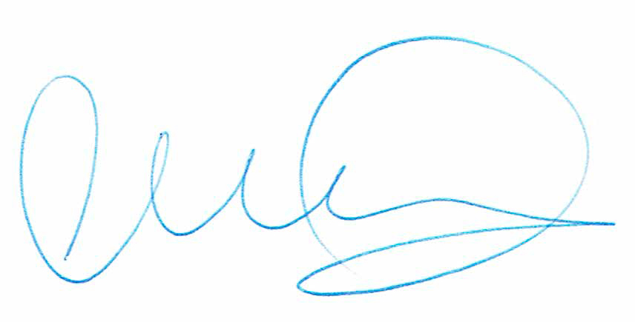
CLAUDIA RODRÍGUEZ ANDRADE
Abogada Secretaria de la Comisión

